Aplicaciones web 1
Actividad 4
Actividad a desarrollar en grupo. La entrega es individual para que quede el registro.

Documento HTML
Continuar con el caso de negocio seleccionado de las actividades anteriores.
Consignas
- Crear un documento HTML base y explicar sus partes fundamentales.

- Crear un contenido dentro de <body> mínimo, y bien estructurado para entender la jerarquía de un contenido y cómo impacta eso en el entendimiento del usuario.
- Explicar por qué es importante la utilización del nombre index en el documento HTML de inicio.
Uso obligatorio de inteligencia artificial (IA)
- Ayudarse con la IA solo cuando haya terminado para validar la estructura y entender conceptos.
- Crear un “quiz” (multiple choice) en Gemini para estudiar y compartirse los links entre grupos y acotar y restringir a lo visto en clase y lo resolvemos.
- Tarea del grupo: Auditar la respuesta de la IA, ajustar los textos según el criterio propio del grupo y refinar la redacción final.

Resolver aquí. Descargar en PDF y subir al repositorio.
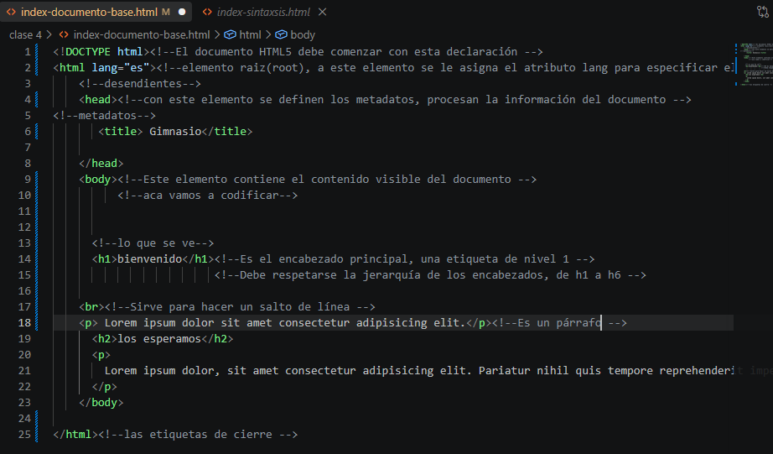
Estructura y explicación:
1. Documento HTML Base Explicado
HTML
<!-- Indica al navegador que el documento utiliza la última versión de HTML (HTML5) -->
<!DOCTYPE html>
<!-- Contenedor raíz de toda la página. El atributo lang="es" define el idioma principal (Español) -->
<html lang="es">
<head>
<!-- Define la codificación de caracteres a UTF-8 para admitir acentos, ñ y símbolos -->
<meta charset="UTF-8">
<!-- Configura la escala para que el sitio se adapte correctamente a pantallas móviles y tablets -->
<meta name="viewport" content="width=device-width, initial-scale=1.0">
<!-- Título que aparece en la pestaña del navegador y en los resultados de búsqueda -->
<title>Estructura Base HTML</title>
</head>
<body>
<!-- Todo el contenido visible para el usuario dentro de la ventana del navegador va aquí -->
</body>

</html>

2. Jerarquía de Contenido dentro del <body>
HTML
<body>
<!-- Encabezado principal del sitio o sección principal -->
<header>
<h1>Aprendiendoweb: Fundamentos de HTML</h1>
</header>

<!-- Contenido central y relevante de la página -->
<main>
<!-- Sección temática dentro del contenido principal -->
<section>
<!-- Título de segundo nivel: Subtema directo del h1 -->
<h2>La Importancia de la Jerarquía Semántica</h2>
<p>Organizar el texto con etiquetas jerárquicas ayuda tanto a las personas como a los motores de búsqueda a procesar la información fácilmente.</p>

<!-- Título de tercer nivel: Subtema de la sección actual (h2) -->
<h3>Ventajas Principales</h3>
<ul>
<li>Facilita la lectura rápida o "escaneo" visual.</li>
<li>Mejora la accesibilidad para lectores de pantalla.</li>
<li>Optimiza el posicionamiento SEO.</li>
</ul>
</section>
</main>
<!-- Pie de página con información de contacto o derechos -->
<footer>
<p>&copy; 2026 - Guía de Estudio HTML</p>
</footer>
</body>

Impacto de la jerarquía en la experiencia del usuario:
- Escaneo visual eficiente: Los usuarios no leen palabra por palabra; escanean la página buscando títulos (<h1>, <h2>, <h3>) para encontrar lo que les interesa rápidamente.
- Comprensión lógica: Un orden descendente claro establece niveles de importancia. Si un lector ve un <h3> después de un <h2>, entiende intuitivamente que ese bloque pertenece al tema anterior.
- Accesibilidad: Los lectores de pantalla para personas con discapacidad visual navegan directamente saltando entre encabezados. Si la jerarquía es inconsistente (ej. pasar de <h1> a <h4>), la navegación se vuelve confusa.

3. Importancia del Nombre index.html
El archivo principal de un sitio web debe llamarse index.html debido al comportamiento estandarizado de los servidores web (como Apache, Nginx o IIS):
- Documento por defecto: Cuando un usuario ingresa a un dominio (por ejemplo, [www.misitio.com](https://www.misitio.com)), el navegador no especifica qué archivo quiere cargar. El servidor está configurado para buscar automáticamente un archivo llamado index.html (o .php, .asp) en la raíz del directorio y servirlo como la página de inicio.
- URLs más limpias: Permite omitir el nombre del archivo en la barra de direcciones. En lugar de escribir
[www.misitio.com/index.html](https://www.misitio.com/index.html), la dirección queda simplemente como
[www.misitio.com/](https://www.misitio.com/).
- Evita listar archivos: Si una carpeta pública del servidor no contiene un archivo index, la mayoría de los servidores mostrarán una lista de todos los archivos carpetas (Directory Browsing), lo que representa un riesgo de seguridad y ofrece una pésima experiencia visual.
- Enlace del quiz: https://share.gemini.google/iyeByjfT4yvO
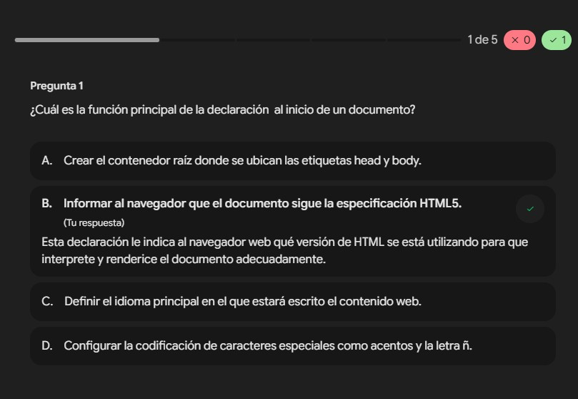

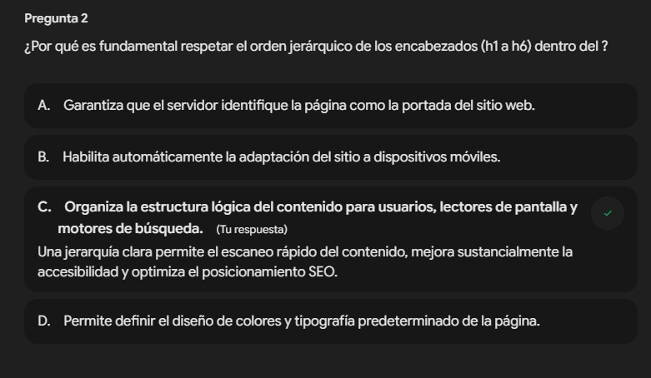

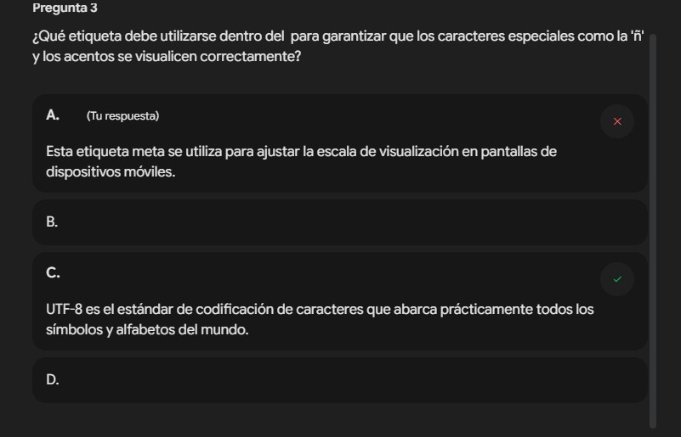

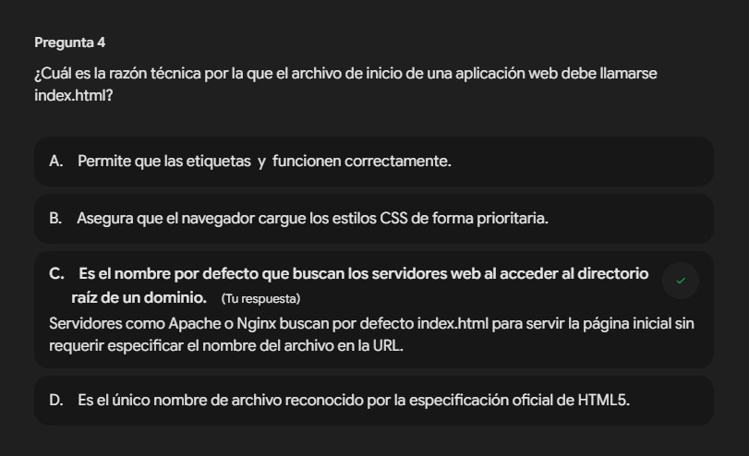
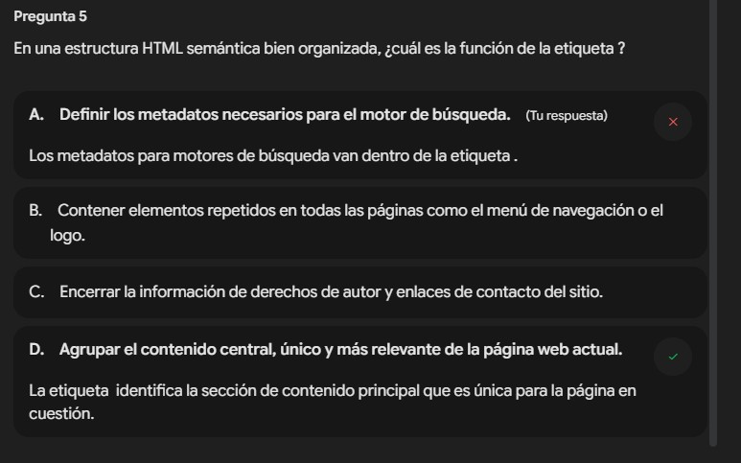
Ejemplo de promp para quiz:
